CAHIER DES CHARGES



Nom du projet | Ploybout
Date de début de rédaction | 12/10/2024

Responsable | Kévin Lionnet
Téléphone | 07 68 89 89 23
Email | kevin-lionnet@outlook.fr

Client | ADRAR Formation - Pôle NUMERIQUE
Adresse | 11 Av. de l'Europe, 31520 Ramonville-Saint-Agne
Téléphone | 05 34 31 38 10
Email | adrarinfo@adrar-formation.com

TABLE DES MATIÈRES

1. Présentation du projet 3
1.1. Identité du projet 3
1.2. Description du projet 3
1.3. Positionnement du projet 3
1.4. Contexte 3
1.5. Principaux concurrent 3
2. Situation actuelle 4
2.1. Projet déjà existant 4
2.2. Fonctionnalités actuelle 4
2.3. Ce qui doit être amélioré 4
2.4. Ce qui fonctionne 5
3. Objectifs stratégique du site 5
3.1. Objectifs qualitatifs 5
3.2. Objectifs quantitatifs 5
3.3. Identification des besoins 5
3.4. Cible 6
4. Structure et fonctionnalités du site 7
4.1. Caractéristiques techniques du projet 7
4.1.1. Nom de domaine 7
4.1.2. Hébergement 7
4.2. Définition des modules à intégrer ou a améliorer sur le site 7
4.2.1. Utilisateur inscrit 7
4.2.2. Utilisateur non inscrit 8
4.3. Technologie et outils tiers 8
4.3.1. Côté client 9
4.3.2. Côté serveur 9
5. Graphisme, ergonomie et contenus 10
5.1. Caractéristiques graphiques 10
5.1.1. Palette graphique 10
5.1.2. Polices de caractère 11
5.2. Maquettage du site 11
5.2.1. Plan du site et arborescence 11
5.3. Référencement du site 12
5.3.1. Mots clés 12
Zone géographique d’exploitation 12
5.4. Contenus et charte éditoriale 13
6. Livrables et calendrier 14
6.1. Livrables attendus 14
6.2. Planning 15
6.2.1. Phase de Préparation 15
6.2.2. Phase de Design 15
6.2.3. Phase de Développement 16
6.2.4. Phase de Tests 16
6.2.5. Phase de Lancement 17
6.2.6. Phase de Maintenance 17
6.3. Budget 18
6.3.1. Chiffres 18
6.3.2. Graphiques 19
7. Annexes 20

Présentation du projet

Origine du projet

Ploybout a pour genèse une vidéo d’un créateur qui fait la démonstration d’un système de jeu en utilisant des cartes et des jetons pour l’illustrer conçu autour des jeux dits « inactifs ».

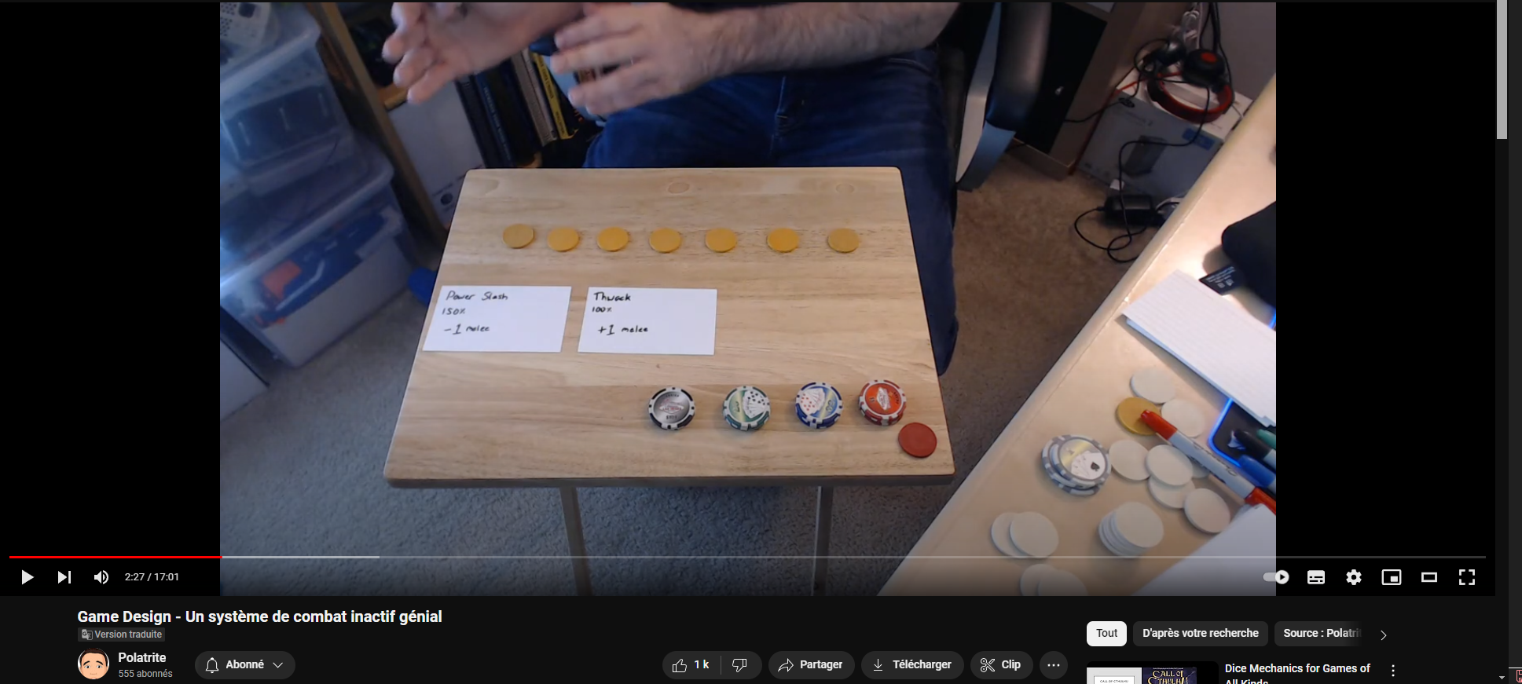Source : https://www.youtube.com/watch?v=LY9wqkzauz4
Les jeux inactifs semblent contenir en leur dénomination un paradoxe, cependant le succès de jeux sur navigateur tels que Cookie Clicker ou Universal Paperclips démontrent qu’il y a un réel engouement pour le genre qui a évolué vers ce que l’on appelle communément les « Autobattlers » ou les « Autochess ».

Les résolutions de combat automatiques ne sont pas nouvelles. Elles furent expérimentées notamment dans le jeu Final Fantasy XII (2006), lequel utilise un système de combats automatiques résolus par des lignes de conditions et d’actions.
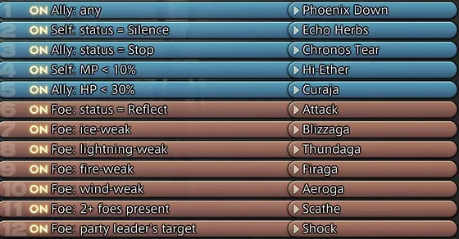Système de Gambit utilisé dans le jeu Final Fantasy XII.
Cible : Condition => Action
Ce système de jeu a plusieurs avantages :
- La dextérité du joueur n’est pas prise en compte
  - Cela permet une meilleur accessibilité et réduit la disparité entre l’utilisateur mobile et l’utilisateur bureau
- Permet de rendre les parties de jeu asynchrones
  - Cela amenuise la dépendance de joueurs actifs pour profiter de l’expérience

Description du projet
L’objectif de Ploybout est de proposer un jeu web de type inactif dans le sens où les joueurs ne rivalisent pas entre eux directement, mais par l’utilisation d’un deck de carte limité en taille, composé de conditions et d’effet.
Ce système de jeu sera agrémenté par des modèles en 3D qui permettront un visuel attrayant et une personnalisation des joueurs.

Positionnement du projet

Le projet s’inscrit dans la catégorie du divertissement.

Contexte

Le jeu sur navigateur, après une courte heure de gloire, s’est vu sonner son glas le 1er janvier 2021 après la mort de Flash, plateforme logicielle qui permettait de créer des contenus multimédias (animations, jeux) fortement utilisé au début des années 2000.

Le jeu mobile a rapidement pris sa place avec l’émergence des premiers smartphones.

L’histoire étant cyclique, Ploybout s’inscrit dans l’optique de ressusciter la pratique ancestrale du jeu sur navigateur.

Principaux concurrent

Super Auto Pets.
Setr’s Auto Battler.

Situation actuelle

Projet déjà existant
Le projet a été commencé en juillet 2024, le but était de prototyper le projet pour voir si il était viable que cela soit dans le point d’orgue (système de combat) et l’esthétique graphique (3D). La mise en place du projet a été faite en utilisant la librairie React, en utilisant Typescript, avec un serveur en NodeJs en utilisant PostgresSQL couplé avec l’ORM sequelize.

Fonctionnalités actuelle
Une fois inscrit sans intermédiaire d’adresse courriel, l’utilisateur peut créer son personnage en changeant la coiffure, la couleur de peau, les yeux, la bouche et le pseudonyme de son personnage.
Il peut consulter son profil avec ses précédents combats et leur issue
Il peut modifier son jeu de cinq cartes maximum (Ajouter, retirer, substituer, réordonner)
Il peut modifier son équipement, voir son équipement sur son personnage, voir les changements de statistiques, enlever de l’équipement
Il peut voir les joueurs inscrits
Il peut déclencher un combat contre des joueurs inscrits.

Ce qui doit être amélioré
Il faut pouvoir acheter des cartes, acheter de l’équipement, rendre les affrontements plus détaillées – afficher davantage d’information
Revoir la base de donnée qui est certes fonctionnelle mais pourrait être davantage optimisé pour mettre à jour le jeu (équipements, cartes)
Revoir la page des non inscrit
- Guide d’utilisation
- Appel à l’action
- Vidéo de prévisualisation ou visualiser des combats d’adversaires
Revoir l’interface graphique au niveau de la mise en page – des cartes – des équipements – des moments où les personnages en 3D sont affichés

Ce qui fonctionne
Le système de combat est fonctionnel, l’issue est déterministe et reproductible.
Les cartes et leur ordre influe effectivement sur le combat, l’équipement également. Les modèles 3D sont fonctionnels, les animations fonctionnent, l’équipement est visualisable sur le personnage, l’accès à la base de donnée est garanti

Objectifs stratégique du site

Objectifs qualitatifs
Proposer un jeu intéressant au niveau des mécaniques, visuellement attrayant. Avoir un élément probant sur le portfolio, application full stack avec de la 3D afin de se faire repérer par des professionnels.

Objectifs quantitatifs
Obtenir des inscrits sur la plateforme pour garantir une rotation des joueurs.

Identification des besoins
Boutique (monnaie virtuelle)

Cible

Structure et fonctionnalités du site

Caractéristiques techniques du projet

Nom de domaine
Comme le projet est en anglais, un domaine en « .com » serait plus approprié :
ploybout.com 10,40€ par an
source : namecheap.com

Hébergement
Pour des raisons économiques, un hébergement du front sur GitHub Pages est préférable.
Le serveur et la base de donnée peuvent être hébergés sur render.com afin de permettre un agrandissement progressif du site. L’offre débute à 0 € et peut aller jusqu’à la somme de 20 € pour l’ampleur de ce projet.

Définition des modules à intégrer ou a améliorer sur le site

Utilisateur inscrit
- Permettre de rejouer les combats encore dans l’historique d’un des deux joueurs et gérer leur suppression automatique
- Boutique
  - Ajouter une page boutique
    - Boutique cartes
    - Boutique équipement
  - Ajouter la monnaie virtuelle
- Système de combat
  - Système d’expérience
  - Système de récompense
    - Ajouter une incrémentation de l’expérience des personnages après le combat
    - Ajouter une incrémentation de la monnaie virtuelle
  - Améliorer l’affichage
    - Faire figurer des informations complémentaires
      - Cartes utilisées durant le tour
      - Dégâts causés durant le tour
- Améliorer la lisibilité des cartes et des équipements
  - Ajouter une icône illustrative
  - Des icônes pour faciliter la compréhension

Utilisateur non inscrit
- Ajouter une page d’accueil
- Ajouter des actualités relatives au jeu
- Un guide de jeu
- Une démonstration jouable hors-ligne

Technologie et outils tiers

Côté client

Le projet sera écrit en Typescript afin de prévenir à d’éventuelles erreurs durant le développement.
Le projet utilisera la librairie React afin de permettre une réactivité des pages et l’indépendance des composants de celles-ci.
L’utilisation de la librairie ThreeJs sera utilisée pour afficher des modèles 3D depuis le format GLB crées depuis le logiciel libre Blender.

Côté serveur

Le serveur sera sous NodeJs afin d’utiliser JavaScript sur toute l’application et faciliter le développement.
La base de donnée sera en PostgreSQL, base de donnée relationnelle open-source.

Outils annexes

En parallèle des outils spécifiques au développement, le projet utilisera d’autres logiciels :
- Figma pour le maquettage
- StarUML pour les diagrammes
- Looping pour l’élaboration de la base de donnée et les diagrammes associés
- Blender pour les modèles 3D

Graphisme, ergonomie et contenus

Caractéristiques graphiques

Palette graphique

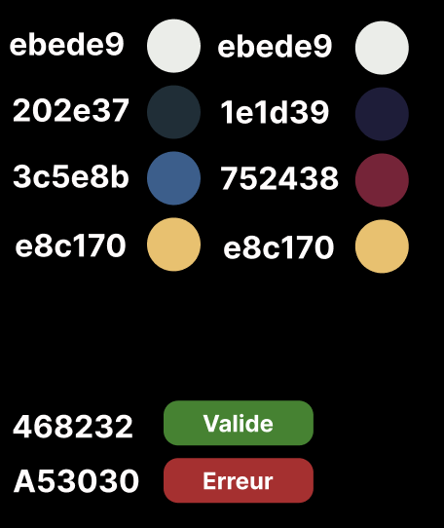À gauche, le code couleur en hexadécimal

Polices de caractère

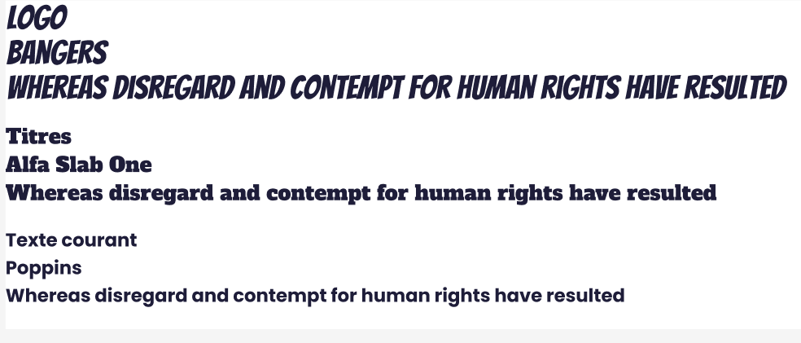

Maquettage du site

Plan du site et arborescence

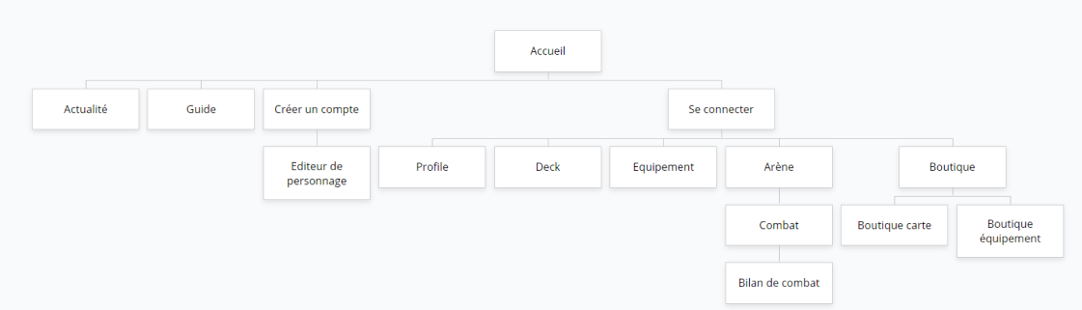

Référencement du site

Mots clés

La liste des mots clés pour le référencement SEO sera en anglais pour une forte pénétration du marché :
- tactical PvP game
- online card game
- browser strategy game
- automated combat
- tactical duel online
- medieval fantasy strategy game
- asynchronous multiplayer game
- chibi characters
- browser autobattler
- free PvP web game
- card management game
- turn-based online combat
- card strategy game
- card order system
- mobile and PC strategy game
- strategic duel game
- casual strategy game
- online tactical battle
- autobattler games

Zone géographique d’exploitation

Le marché ciblé est international, l’utilisation de l’anglais et d’une adresse web en « .com » sera favorisé initialement afin de faire connaître l’application au plus grand nombre.
La préférence se portera de prime abord sur le marché américain et britannique dont l’anglais est la langue vernaculaire ; puis viendra l’Asie où les revenus mondiaux des jeux mobiles évoluent de manière croissante.
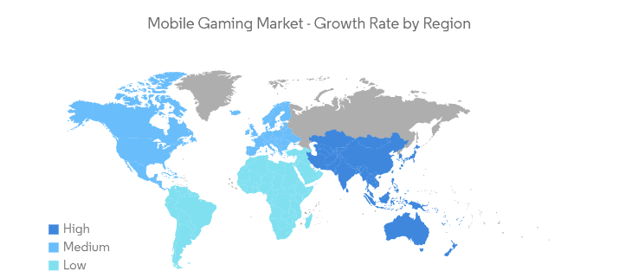Source : Mordor Intelligence
Zone principale | Monde entier
Focus initial | Amérique du Nord, Europe de l’Ouest, Asie du Sud-Est
Langues prioritaires | Anglais, Français

Contenus et charte éditoriale

La charte éditoriale sera détendue et ludique mais professionnelle, l’écriture du guide sera didactique et agrémentée d’images afin de ne pas décourager les joueurs.
On privilégiera au possible l’utilisation d’image d’extension « WEBP » et on favorisera l’utilisation d’icônes en « SVG » afin de garantir une application réactive et rapide.

Livrables et calendrier

Livrables attendus

Le prestataire s’engage aux rendus suivants :
- Prototype jouable sur navigateur avec les fonctionnalités suivantes :
  - Interface utilisateur avec création et gestion du deck de cartes
  - Combats automatisés entre deux joueurs
  - Affichage et gestion des statistiques des personnages
  - Animation des actions de combat
  - Système de duel asynchrones
- Application sécurisée
  - Interface utilisateur
  - Logique de jeu
  - Plans de tests
- Maquettes
  - Zoning
  - Wireframe
  - Mockup
- Base de donnée relationnelle
  - Schéma de base de donnée
  - Échanges client-serveur
- Documentation du projet
  - Déploiement
  - Gestion des versions

Planning

L’organisation et la gestion du projet est référencée à cette adresse :
https://www.notion.so/Projet-fil-rouge-109fa2f470ef80e184bdcbc27a110320

Il se déroulera en six phases :
- Phase de Préparation
- Phase de Design
- Phase de Développement
- Phase de Tests
- Phase de Lancement
- Phase de Maintenance

Phase de Préparation
Objectif : Clarifier les besoins et établir une vision commune du projet.
Tâches :
- Analyse de l’existant (1 semaine)
- Réflexion sur la portée générale du projet (1 semaine)
- Recherche et analyse du marché (1 semaines)
- Définition des spécifications fonctionnelles et techniques (2 semaines)

Durée totale : 5 semaines

Phase de Design
Objectif : Créer des maquettes et un design visuel pour le site.
Tâches :
- Création des maquettes type zoning (1 semaine)
- Création des maquettes type wireframes (1 semaine)
- Création des maquettes type mockup (3 semaines)
Durée totale : 5 semaines

Phase de Développement
Objectif : Développer le prototype jouable et l’application sécurisée.
Tâches :
- Développement de l’interface utilisateur (4 semaines)
- Implémentation des systèmes de jeu (5 semaines)
- Affinage du système de duel asynchrone (3 semaines)
- Réorganisation du serveur et de la base de donnée (2 semaines)

Durée totale : 14 semaines

Phase de Tests
Objectif : Assurer la qualité et la sécurité de l’application.
Tâches :
- Tests unitaires et d’intégration (3 semaines)
- Tests utilisateurs (2 semaines)
- Corrections et ajustements (2 semaines)
Durée totale : 7 semaines

Phase de Lancement
Objectif : Mettre le site en ligne et assurer le suivi post-lancement.
Tâches :
- Déploiement de l’application (1 semaine)
- Monitoring et support après lancement (2 semaines)
Durée totale : 3 semaines

Phase de Maintenance
Objectif : Assurer la pérennité du jeu et apporter des améliorations continues.
Tâches :
- Collecte des retours utilisateurs (en continu)
- Mises à jour et corrections de bugs (en continu)
Durée totale : Indéfinie (en fonction des besoins)
Durée Totale du Projet : 33 semaines

Budget

Chiffres

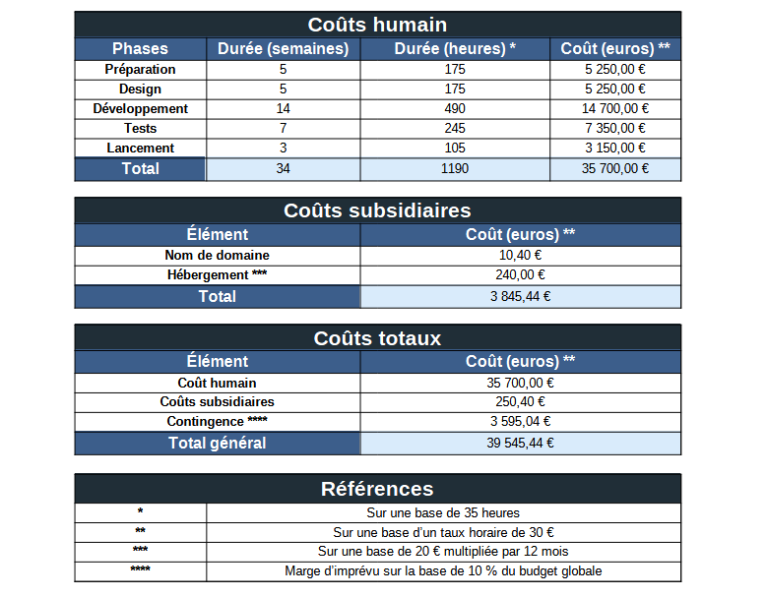

Graphiques

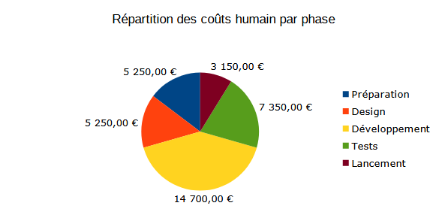
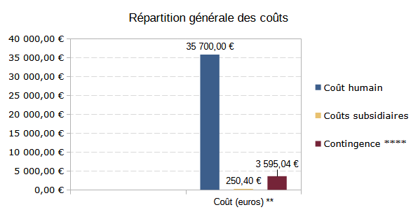

Annexes

Search Engine Optimization : Optimisation pour les moteurs de recherche.

